- 單選題
- ( )設一元二次整係數方程式 ax2＋bx＋c＝0 有一根為 4＋3i。若將此方程式的兩根與原點在複數平面
上標出，則此三點所圍成的三角形面積為(Ａ) 5 (Ｂ) 6 (Ｃ) 12 (Ｄ) 16 (Ｅ) 24。
- ( )已知 a，b 為整數且行列式＝4，則絕對值∣a＋b∣為何？
(Ａ) 16 (Ｂ) 31 (Ｃ) 32 (Ｄ) 39 (Ｅ)條件不足，無法確定。
- ( )下圖是由三個直角三角形堆疊而成的圖形，且＝8。問：直角三角形 OAB 的高為何？
(Ａ) 1 (Ｂ)－ (Ｃ)－1 (Ｄ) (Ｅ) 2。
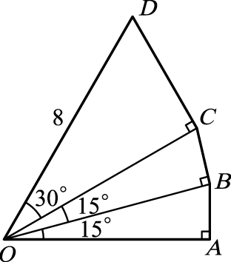
- ( )下列哪一個數值最接近？
(Ａ)cos44°＋sin44°(Ｂ) cos54°＋sin54° (Ｃ) cos64°＋sin64°
(Ｄ) cos74°＋sin74° (Ｅ) cos84°＋sin84°。
- ( )試問共有多少個正整數 n 使得坐標平面上通過點 A（－n，0）與點
B（0，2）的直線亦通過點 P（7，k），其中 k 為某一正整數？
(Ａ) 2 個 (Ｂ) 4 個 (Ｃ) 6 個 (Ｄ) 8 個 (Ｅ)無窮多個。
- ( )坐標平面上兩圖形Γ1，Γ2 的方程式分別為：Γ1：（x＋1）2＋y2＝1、Γ2：（x＋y）2＝1。請問Γ1，
Γ2 共有幾個交點？ (Ａ) 1 個 (Ｂ) 2 個 (Ｃ) 3 個 (Ｄ) 4 個 (Ｅ) 0 個。
- ( )關於坐標平面上函數 y＝sinx 的圖形和 y＝的圖形之交點個數，下列哪一個選項是正確的？
(Ａ)交點的個數是無窮多 (Ｂ)交點的個數是奇數且大於 20 (Ｃ)交點的個數是奇數且小於 20
(Ｄ)交點的個數是偶數且大於或等於 20 (Ｅ)交點的個數是偶數且小於 20。
- ( )廣場上插了一支紅旗與一支白旗，小明站在兩支旗子之間。利用手邊的儀器，小明測出他與正東
方紅旗間的距離為他與正西方白旗間距離的 6 倍；小明往正北方走了 10 公尺之後再測量一次，發
現他與紅旗的距離變成他與白旗距離的 4 倍。試問紅白兩旗之間的距離最接近下列哪個選項？
(Ａ) 60 公尺 (Ｂ) 65 公尺 (Ｃ) 70 公尺 (Ｄ) 75 公尺 (Ｅ) 80 公尺。
- ( )令 a＝cos（π2），試問下列哪一個選項是對的？
(Ａ) a＝－1 (Ｂ)－1＜a≦ (Ｃ)＜a≦0 (Ｄ) 0＜a≦ (Ｅ)＜a≦1。
- ( )假設甲、乙、丙三鎮兩兩之間的距離皆為 20 公里。兩條筆直的公路交於丁鎮，其中之一通過甲、
乙兩鎮而另一通過丙鎮。今在一比例精準的地圖上量得兩公路的夾角為 45°，則丙、丁兩鎮間的
距離約為 (Ａ) 24.5 公里(Ｂ) 25 公里(Ｃ) 25.5 公里(Ｄ) 26 公里(Ｅ) 26.5 公里。
- ( )試問坐標平面上共有幾條直線，會使得點 O（0，0）到此直線之距離為 1，且點 A（3，0）到此
直線之距離為 2 ？ (Ａ) 1 條 (Ｂ) 2 條 (Ｃ) 3 條 (Ｄ) 4 條 (Ｅ)無窮多條。
- ( )坐標平面上給定兩點 A（1，0）與 B（0，1），又考慮另外三點 P（π，1），Q（－，6）與
R（2，log432）。令△PAB 的面積為 p，△QAB 的面積為 q，△RAB 的面積為 r。請問下列哪一個
選項是正確的？ (Ａ) p＜q＜r (Ｂ) p＜r＜q (Ｃ) q＜p＜r (Ｄ) q＜r＜p (Ｅ) r＜q＜p。
- ( )在坐標平面上，以（1，1），（－1，1），（－1，－1）及（1，－1）等四個點為頂點的正方形，與圓 x2＋y2＋2x＋2y＋1＝0 有幾個交點？ (Ａ) 1 個 (Ｂ) 2 個 (Ｃ) 3 個 (Ｄ) 4 個 (Ｅ) 0 個。
- ( )一線性規劃問題的可行解區域為坐標平面上的正八邊形 ABCDEFGH 及其內部，如下圖。已知目標函數 ax＋by＋3（其中 a，b 為實數）的最大值只發生在 B 點。請問當目標函數改為 3－bx－ay 時，最大值會發生在下列哪一點？
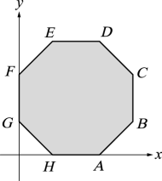
(Ａ) A (Ｂ) B (Ｃ) C (Ｄ) D (Ｅ) E。
- ( )請問 sin73°、sin146°、sin219°、sin292°、sin365°這五個數值的中位數是哪一個？
(Ａ) sin73° (Ｂ) sin146° (Ｃ) sin219° (Ｄ) sin292° (Ｅ) sin365°。
16. ( )莎韻觀測遠方等速率垂直上升的熱氣球。在上午 10：00 熱氣球的仰角為 30°，到上午 10：10
仰角變成 34°。請利用下表判斷到上午 10：30 時，熱氣球的仰角最接近下列哪一個度數？
θ | 30° | 34° | 39° | 40° | 41° | 42° | 43°
sinθ | 0.500 | 0.559 | 0.629 | 0.643 | 0.656 | 0.669 | 0.682
cosθ | 0.866 | 0.829 | 0.777 | 0.766 | 0.755 | 0.743 | 0.731
tanθ | 0.577 | 0.675 | 0.810 | 0.839 | 0.869 | 0.900 | 0.933
(Ａ) 39° (Ｂ) 40° (Ｃ) 41° (Ｄ) 42° (Ｅ) 43°。
二、填充題
- 在坐標平面上，正方形 ABCD 的四個頂點坐標分別為 A（0，1），B（0，0），C（1，0），D（1，1）。設 P 為正方形 ABCD 內部的一點，若△PDA 與△PBC 的面積比為 1：2，且△PAB 與△PCD 的面積比為 2：3，則 P 點的坐標為【 】。（化成最簡分數）
- 設 O 為坐標平面上的原點，P 點坐標為（2，1）；若 A，B 分別是正 x 軸及正 y 軸上的點，使得⊥，則△OAB 面積的最大可能值為【 】。
（化成最簡分數）
- 如下圖所示，在△ABC 中，∠BAC 的平分線 AD 交對邊於 D；已知＝3，＝6，且＝，則 cos∠BAD 之值為【 】。（化成最簡分數）
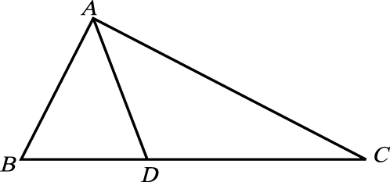
- 設複數 z＝1－i；若 1＋z＋z2＋……＋z9＝a＋bi，其中 a，b 為實數，則 a＝【 】，b＝【 】。
- 給定平面上三點（－6，－2），（2，－1），（1，2）。若有第四點和此三點形成一菱形（四邊長皆相等），則第四點的坐標為【 】。
- 如下圖所示，ABCD 為圓內接四邊形：若∠DBC＝30°，∠ABD＝45°，＝6，則線段 AD＝【 】。
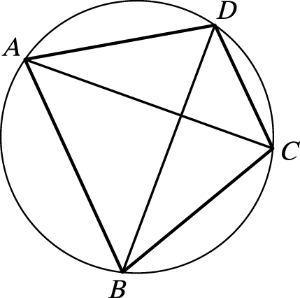
- 在三角形 ABC 中，若 D 點在邊上，且＝7，＝13，＝7，＝8，則＝【 】。
- 設 A（0，0），B（10，0），C（10，6），D（0，6）為坐標平面上的四個點，如果直線
y＝m（x－7）＋4 將四邊形 ABCD 分成面積相等的兩塊，那麼 m＝【 】。
- 在坐標平面上的△ABC 中，P 為邊之中點，Q 在邊上且＝2。已知＝（4，3），
＝（1，5），則＝【 】。
- 設 P，A，B 為坐標平面上以原點為圓心的單位圓上三點，其中 P 點坐標為(1,0)，A 點坐標為（，），且∠APB 為直角，則 B 點坐標為【 】。（化成最簡分數）
- 在△ABC 中，M 為邊之中點，若＝3，＝5，且∠BAC＝120°，則 tan∠BAM＝【 】。（化成最簡根式）
- 坐標平面上，以原點 O 為圓心的圓上有三個相異點 A（1，0），B，C，且＝。已知銳角三角形 OAB 的面積為，則△OAC 的面積為【 】。（化為最簡分數）
- 坐標平面上有一質點沿方向＝（1，2）前進。現欲在此平面上置一直線 L，使得此質點碰到 L 時依光學原理（入射角等於反射角）反射，之後沿方向＝（－2，1）前進，則直線 L 的方向向量應為＝（1，【 】）。
- 坐標平面上有四點 O（0，0），A（－3，－5），B（6，0），C（x，y）。今有一質點在 O 點沿方向前進距離後停在 P，再沿方向前進距離後停在 Q。假設此質點繼續沿方向前進距離後回到原點 O，則（x，y）＝【 】。
- 坐標平面上有兩條平行直線。它們的 x 截距相差 20，y 截距相差 15。則這兩條平行直線的距離為【 】。
- 在△ABC 中，＝10，＝9，cos∠BAC＝。設點 P、Q 分別在邊 AB、AC 上使得△APQ 之面積為△ABC 面積之一半，則之最小可能值為【 】。（化成最簡分數）
- 坐標平面上有一個平行四邊形 ABCD，其中點 A 的坐標為（2，1），點 B 的坐標為（8，2），點 C 在第一象限且知其 x 坐標為 12。若平行四邊形 ABCD 的面積等於 38 平方單位，則點 D 的坐標為【 】。
- 如下圖，直角三角形 ABD 中，∠A 為直角，C 為邊上的點。已知＝6，＝5，∠ABD＝2∠ABC，則＝【 】。（化成最簡分數）
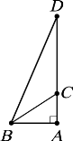
- 已知△ABC 中，＝2，＝3 且∠A＝2∠C，則＝【 】。（化成最簡分數）
- 坐標平面上給定點 A（，2），直線 L：y＝－5 與拋物線Γ：x2＝8y。以 d（P，L）表示點 P 到直線 L 的距離。若點 P 在Γ上變動，則∣d（P，L）－∣之最大值為【 】。（化成最簡分數）
- 四邊形 ABCD 中，＝1，＝5，＝5，＝7，且∠DAB＝∠BCD＝90°，則對角線長為【 】。
- 設 A（1，1），B（3，5），C（5，3），D（0，－7），E（2，－3）及 F（8，－6）為坐標平面上的六個點。若直線 L 分別與三角形 ABC 及三角形 DEF 各恰有一個交點，則 L 的斜率之最小可能值為【 】。
- 小明在天文網站上看到以下的資訊「可利用北斗七星斗杓的天璇與天樞這兩顆星來尋找北極星：由天璇起始向天樞的方向延伸便可找到北極星，其中天樞與北極星的距離為天樞與天璇距離的 5 倍。」今小明將所見的星空想像成一個坐標平面，其中天璇的坐標為（9，8）及天樞的坐標為（7，11）。依上述資訊可以推得北極星的坐標為【 】。
- 設點 A（－2，2）、B（4，8）為坐標平面上兩點，且點 C 在二次函數 y＝x2 的圖形上變動。當 C 點的 x 坐標為【 】時，內積．有最小值【 】。
- 在邊長為 13 的正三角形 ABC 上各邊分別取一點 P，Q，R，使得 APQR 形成一平行四邊形，如下圖所示：
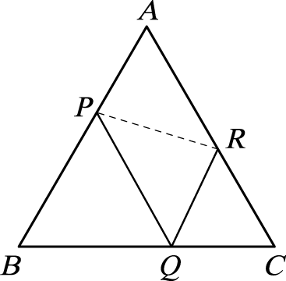
若平行四邊形 APQR 的面積為，則線段 PR 的長度為【 】。
- 設 a，b 為實數且（a＋bi）（2＋6i）＝－80，其中 i2＝－1。則（a，b）＝【 】。
- 坐標平面上，一圓與直線 x－y＝1 以及直線 x－y＝5 所截的弦長皆為 14。
則此圓的面積為【 】π。
- 令，為坐標平面上兩向量。已知的長度為 1，的長度為 2 且與之間的夾角為
60°。令＝＋，＝x＋y，其中 x，y 為實數且符合 6≦x＋y≦8 以及－2≦x－y≦0，則內積．的最大值為【 】。
- 設銳角三角形 ABC 的外接圓半徑為 8。已知外接圓圓心到的距離為 2，而到的距離為 7，則
＝【 】。（化成最簡根式）
- 坐標平面上，若直線 y＝ax＋b（其中 a，b 為實數）與二次函數 y＝x2 的圖形恰交於一點，亦與二次函數 y＝（x－2）2＋12 的圖形恰交於一點，則 a＝【 】，b＝【 】。
- 小鎮 A 距離一筆直道路 6 公里，並與道路上的小鎮 B 相距 12 公里。今欲在此道路上蓋一家超級市場使其與 A，B 等距，則此超級市場與 A 的距離須為【 】公里。
- 設，為兩個長度皆為 1 的向量。若＋與的夾角為 75°，則與的內積為【 】。
- 如下圖，正三角形 ABC 的邊長為 1，並且∠1＝∠2＝∠3＝15°。已知 sin15°＝，則正三角形 DEF 的邊長為【 】。
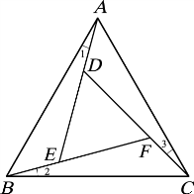

- 如下圖，老王在平地點 A 測得遠方山頂點 P 的仰角為 13°。老王朝著山的方向前進 37 公丈後來到點 B，再測得山頂點 P 的仰角為 15°。則山高約為【 】公丈。（四捨五入至個位數，tan13°≈ 0.231，tan15°≈ 0.268）。
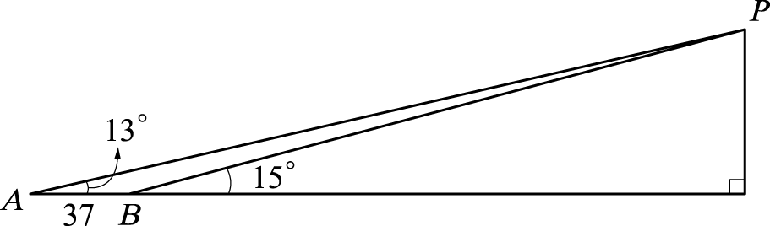
- 坐標平面上，直線 L1 與 L2 的方程式分別為 x＋2y＝0 與 3x－5y＝0。為了確定平面上某一定點 P 的坐標，從 L1 上的一點 Q1 偵測得向量＝（－7，9），再從 L2 上的點 Q2 偵測得向量＝（－6，－8），則 P 點的坐標為【 】。
- 下圖為汽車迴轉示意圖。汽車迴轉時，將方向盤轉動到極限，以低速讓汽車進行轉向圓周運動，汽車轉向時所形成的圓周的半徑就是迴轉半徑，如圖中的即是。已知在低速前進時，圖中 A 處的輪胎行進方向與垂直，B 處的輪胎行進方向與垂直。在圖中，已知軸距為 2.85 公尺，方向盤轉到極限時，輪子方向偏了 28 度，試問此車的迴轉半徑為【 】公尺。（小數點後第一位以下四捨五入，sin28°≈ 0.4695，cos28°≈ 0.8829）
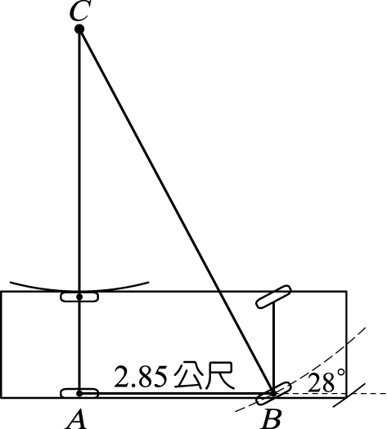
- 坐標平面上 O 為原點，設＝（1，2）、＝（3，4）。令 Ω 為滿足＝x＋y的所有點 P 所形成的區域，其中≦x≦1、－3≦y≦，則 Ω 的面積為【 】平方單位。
- 設 a 為一實數，已知在第一象限滿足聯立不等式的所有點所形成之區域面積為平方單位，則 a＝【 】。
- 投擲一公正骰子三次，所得的點數依序為 a，b，c。在 b 為奇數的條件下，行列式＞0 的機率為【 】。
- 設實數 a＞0。若 x，y 的方程式有解，則 a＝【 】。
- 坐標平面中 A（a，3）B（16，b）C（19，12）三點共線。已知 C 不在 A，B 之間，且：＝3：1，則 a＋b＝【 】。
三、多選題
- ( )如圖所示，兩射線 OA 與 OB 交於 O 點，試問下列選項中哪些向量的終點會落在陰影區域內？
(Ａ)＋2 (Ｂ) ＋ (Ｃ) －
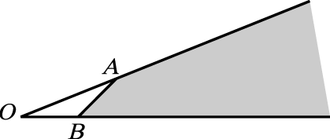
(Ｄ) ＋ (Ｅ) －。

- ( )如下圖所示，坐標平面上一鳶形 ABCD，其中 A，C 在 y 軸上，B，D 在 x 軸上，且＝＝2，＝＝4，＝5。令 mAB，mBC，mCD，mDA 分別表直線 AB，BC，CD，DA 之斜率。試問以下哪些敘述成立？ (Ａ)此四數值中以 mAB 為最大 (Ｂ)此四數值中以 mBC 為最小 (Ｃ) mBC＝－mCD (Ｄ) mAB×mBC＝－1 (Ｅ) mCD＋mDA＞0。
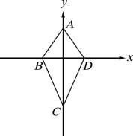
- ( )若 0＜θ＜，試問以下哪些選項恆成立？(Ａ) sinθ＜cosθ(Ｂ) tanθ＜sinθ(Ｃ) cosθ＜tanθ
(Ｄ) sin2θ＜cos2θ (Ｅ) tan＜tanθ。
- ( )若Γ＝｛z｜z 為複數且｜z－1｜＝1 ｝，則下列哪些點會落在圖形 Ω＝｛w｜w＝iz，z∈Γ｝上？
(Ａ) 2i (Ｂ)－2i (Ｃ) 1＋i (Ｄ) 1－i (Ｅ)－1＋i。
- ( )坐標平面上有相異兩點 P，Q，其中 P 點坐標為（s，t）。已知線段的中垂線 L 的方程式為
3x－4y＝0，試問下列哪些選項是正確的？
(Ａ)向量與向量（3，－4）平行 (Ｂ)線段的長度等於
(Ｃ) Q 點坐標為（t，s） (Ｄ)過 Q 點與直線 L 平行之直線必過點（－s，－t）
(Ｅ)以 O 表示原點，則向量＋與向量的內積必為 0。
- ( )設Γ：x2＋y2－10x＋9＝0 為坐標平面上的圓。試問下列哪些選項是正確的？
(Ａ)Γ的圓心坐標為（5，0） (Ｂ)Γ上的點與直線 L：3x＋4y－15＝0 的最遠距離等於 4
(Ｃ)直線 L1：3x＋4y＋15＝0 與Γ相切 (Ｄ)Γ上恰有兩個點與直線 L2：3x＋4y＝0 的距離等於 2 (Ｅ)Γ上恰有四個點與直線 L3：3x＋4y－5＝0 的距離等於 2。
- ( )坐標平面上四條直線 L1，L2，L3，L4 與 x 軸、y 軸及直線 y＝x 的相關位置如圖所示，其中 L1 與 L3
垂直而 L3 與 L4 平行。設 L1，L2，L3，L4 的方程式分別為 y＝m1x，y＝m2x，y＝m3x 以及 y＝m4x＋c。試問下列哪些選項是正確的？
(Ａ) m3＞m2＞m1 (Ｂ) m1．m4＝－1 (Ｃ) m1＜－1
(Ｄ) m2．m3＜－1 (Ｅ) c＞0。
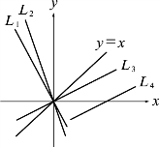
- ( )設θ1，θ2，θ3，θ4 分別為第一，第二，第三，第四象限角，且都介於 0 與 2π之間。已知，
∣cosθ1∣＝∣cosθ2∣＝∣cosθ3∣＝∣cosθ4∣＝，請問下列哪些選項是正確的？
(Ａ)θ1＜ (Ｂ)θ1＋θ2＝π (Ｃ) cosθ3＝－ (Ｄ) sinθ4＝ (Ｅ)θ4＝θ3＋。
- ( )下列哪些方程式有實數解？ (Ａ) x3＋x－1＝0 (Ｂ) 2x－2－x＝0 (Ｃ) log2x＋logx2＝1
(Ｄ) sinx＋cos2x＝3 (Ｅ) 4sinx＋3cosx＝。
- ( )設 O，A，B 分別為複數平面上代表 0，1＋i，以及 1－i 的點。請問下列哪些選項所對應的點落
在△OAB 的內部？
(Ａ) cos60° (Ｂ) cos50°＋i sin50° (Ｃ) (Ｄ) (Ｅ)（cos30°＋i sin30°）25。
- ( )已知 sinθ＝－且 cosθ＞0，請問下列哪些選項是正確的？ (Ａ) tanθ＜0 (Ｂ) tan2θ＞
(Ｃ) sin2θ＞cos2θ (Ｄ) sin2θ＞0 (Ｅ)標準位置角θ與 2θ的終邊位在不同的象限。
- ( )考慮坐標平面上以 O（0，0），A（3，0），B（0，4）為頂點的三角形，令 C1，C2 分別為△OAB
的外接圓、內切圓。請問下列哪些選項是正確的？
(Ａ) C1 的半徑為 2 (Ｂ) C1 的圓心在直線 y＝x 上 (Ｃ) C1 的圓心在直線 4x＋3y＝12 上
(Ｄ) C2 的圓心在直線 y＝x 上 (Ｅ) C2 的圓心在直線 4x＋3y＝6 上。
- ( )坐標平面中，向量與向量＝（2，）互相垂直且等長。請問下列哪些選項是正確的？
(Ａ)向量必為（，－2）或（－，2） (Ｂ)向量＋與－等長
(Ｃ)向量＋與的夾角可能為 135°
(Ｄ)若向量＝a＋b，其中 a，b 為實數，則向量的長度為
(Ｅ)若向量（1，0）＝c＋d，其中 c，d 為實數，則 c＞0。
- ( )在坐標平面上，圓 C 的圓心在原點且半徑為 2，已知直線 L 與圓 C 相交，請問 L 與下列哪些
圖形一定相交？
(Ａ) x 軸 (Ｂ) y＝（）x (Ｃ) x2＋y2＝3 (Ｄ)（x－2）2＋y2＝16 (Ｅ)＋＝1。

- ( )設 O 為複數平面上的原點，並令點 A，B 分別代表非零複數 z，w。若∠AOB＝90°，則下列哪些
選項必為負實數？
(Ａ) (Ｂ) zw (Ｃ)（zw）2 (Ｄ) (Ｅ)（）2（其中為 w 的共軛複數）。
- ( )若實數 a，b，c，d 使得聯立方程組有解，且聯立方程組無解，則下列
哪些選項一定正確？
(Ａ) a≠－2 (Ｂ) c＝－6 (Ｃ) b＝12 (Ｄ) d≠－9 (Ｅ)聯立方程組無解。
- ( )在坐標平面上，廣義角θ的頂點為原點 O，始邊為 x 軸的正向，且滿足 tanθ＝。若θ的終邊
上有一點 P，其 y 坐標為－4，則下列哪些選項一定正確？
(Ａ) P 的 x 坐標是 6 (Ｂ)＝ (Ｃ) cosθ＝ (Ｄ) sin2θ＞0 (Ｅ) cos＜0。
- ( )設坐標平面上，x 坐標與 y 坐標皆為整數的點稱為格子點。請選出圖形上有格子點的選項。
(Ａ) y＝x2 (Ｂ) 3y＝9x＋1 (Ｃ) y2＝－x－2 (Ｄ) x2＋y2＝3 (Ｅ) y＝log9 x＋。
- ( )一物體由坐標平面中的點（－3，6）出發，沿著向量所指的方向持續前進，可以進入第一象限。
請選出正確的選項。 (Ａ)＝（1，－2） (Ｂ)＝（1，－1) (Ｃ)＝（0.001，0）
(Ｄ)＝（0.001，1） (Ｅ)＝（－0.001，1）。
- ( )如下圖，以 M 為圓心、＝8 為半徑畫圓，為該圓的直徑，B、C、D 三點皆在圓上，且
＝＝＝。若＝8（cos（θ＋90°），sin（θ＋90°））。請選出正確的選項。
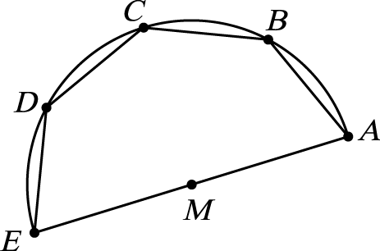
(Ａ)＝8（cosθ，sinθ） (Ｂ)＝8（cos（θ＋45°），sin（θ＋45°））
(Ｃ)（內積）．＝8 (Ｄ)（內積）．＝0
(Ｅ)＝8（cosθ＋cos（θ＋90°），sinθ＋sin（θ＋90°））。
- ( )下面是甲、乙兩個商場的奇異果以及蘋果不同包裝的價格表，例如：甲商場奇異果價格「35 元／一袋 2 顆」表示每一袋有 2 顆奇異果，價格 35 元。
甲商場售價
奇異果價格 | 20 元／一袋 1 顆 | 35 元／一袋 2 顆 | 80 元／一袋 5 顆 | 100 元／一袋 6 顆
蘋果價格 | 45 元／一袋 1 顆 | 130 元／一袋 3 顆 | 260 元／一袋 6 顆 | 340 元／一袋 8 顆

乙商場售價
奇異果價格 | 18 元／一袋 1 顆 | 50 元／一袋 3 顆 | 65 元／一袋 4 顆 | 95 元／一袋 6 顆
蘋果價格 | 50 元／一袋 1 顆 | 190 元／一袋 4 顆 | 280 元／一袋 6 顆 | 420 元／一袋 10 顆
依據上述數據，請選出正確的選項。(Ａ)在甲商場買一袋 3 顆裝的蘋果所需金額低於買三袋 1 顆裝的蘋果 (Ｂ)乙商場的奇異果售價，一袋裝越多顆者，其每顆單價越低(Ｃ)若只想買奇異果，則在甲商場花 500 元最多可以買到 30 顆奇異果(Ｄ)如果要買 12 顆奇異果和 4 顆蘋果，在甲商場所需最少金額低於在乙商場所需最少金額(Ｅ)無論要買多少顆蘋果，在甲商場所需最少金額都低於在乙商場所需最少金額。
- ( )在△ABC 中，已知∠A＝20°、＝5、＝4。請選出正確的選項。
(Ａ)可以確定∠B 的餘弦值 (Ｂ)可以確定∠C 的正弦值 (Ｃ)可以確定△ABC 的面積
(Ｄ)可以確定△ABC 的內切圓半徑 (Ｅ)可以確定△ABC 的外接圓半徑。
23. ( )請問下列哪些選項中的數是有理數？
(Ａ) 3.1416 (Ｂ) (Ｃ) ＋
(Ｄ)＋ (Ｅ)方程式 x3－2x2＋x－1＝0 的唯一實根。

